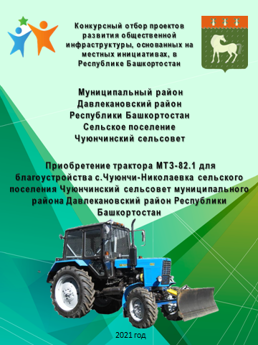

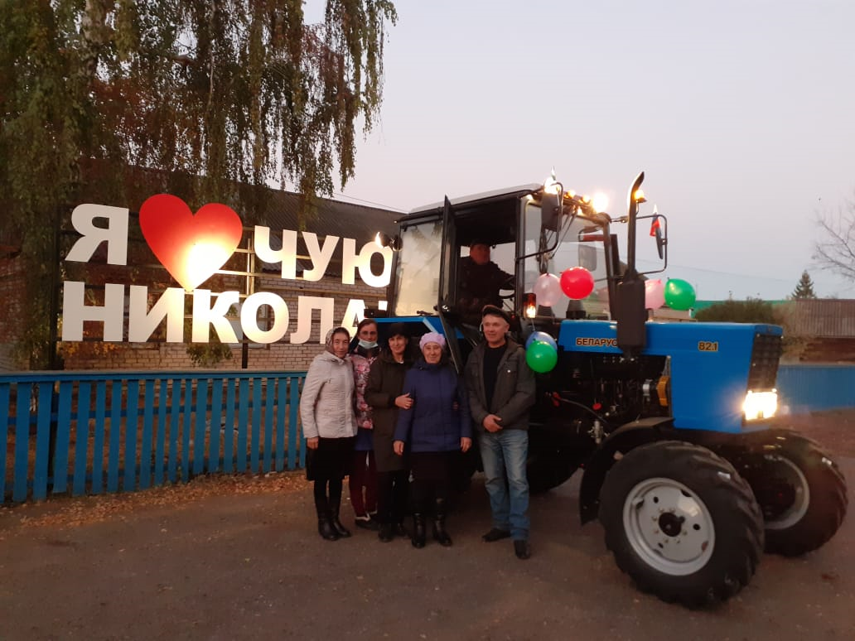

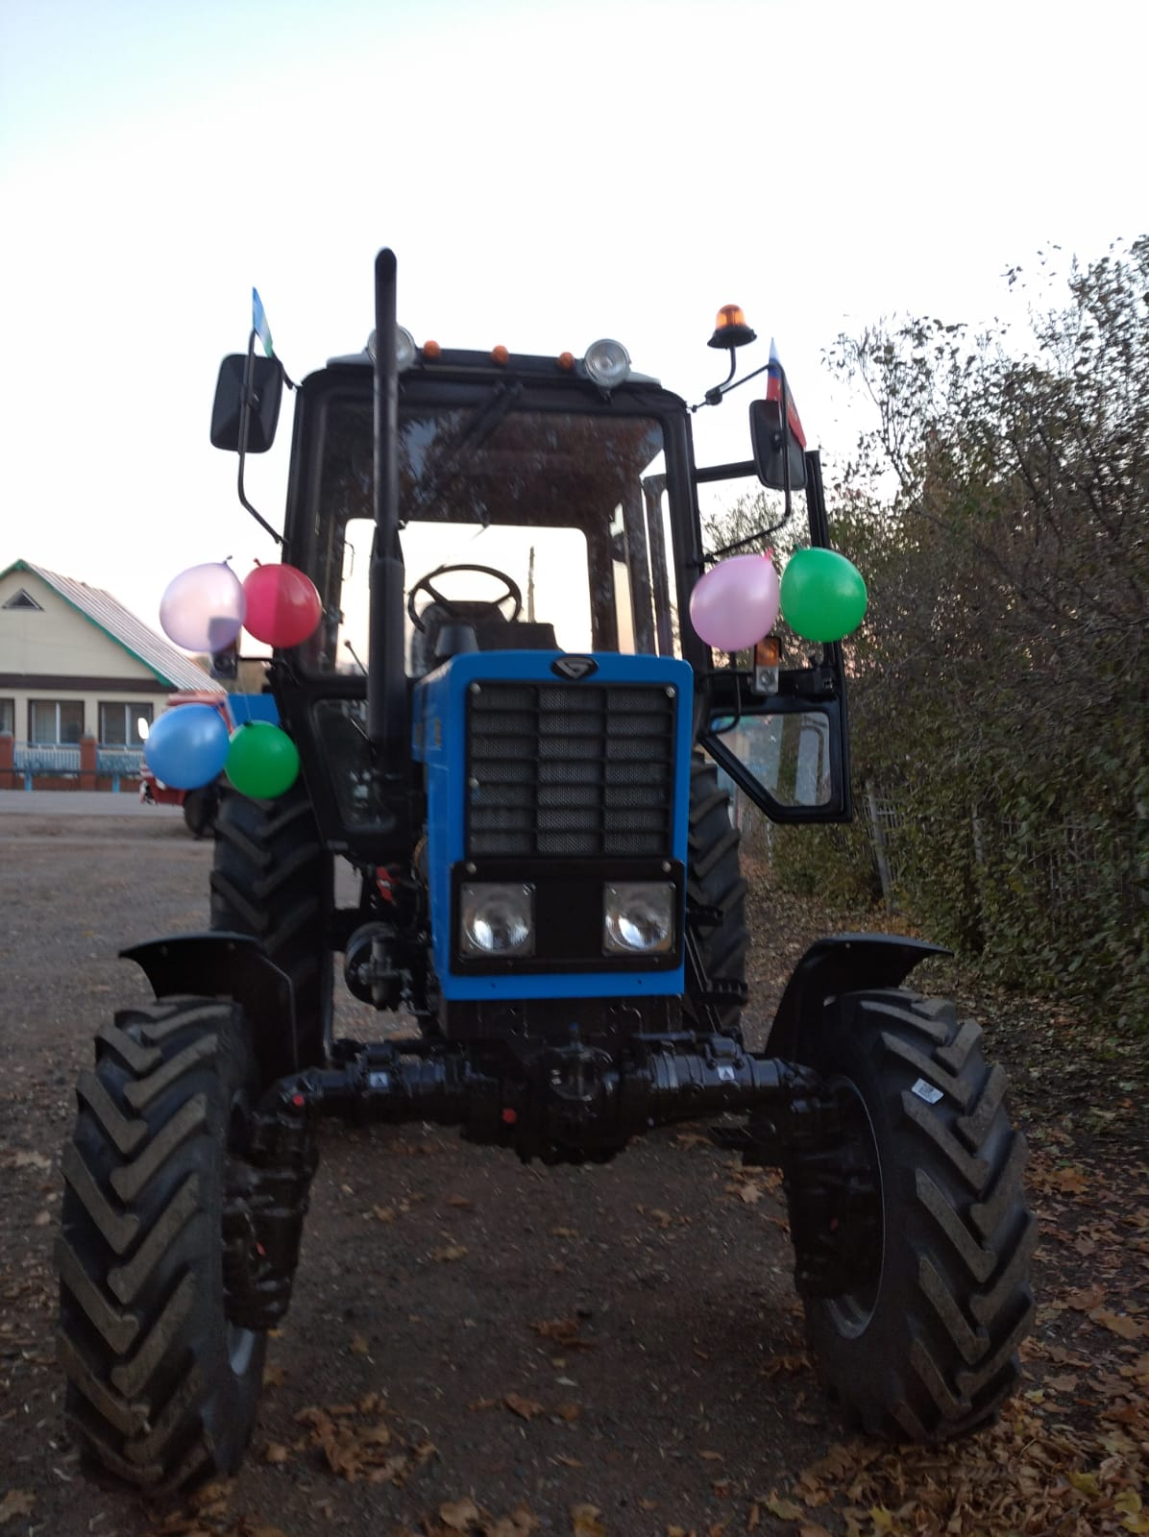
https://m.vk.com/wall347393988_1507
http://sovet-davlekanovo.ru/rural/chuyunchinskiy/iblock.php?SECTION_ID=348

